Муниципальное бюджетное общеобразовательное учреждение «Старокульшариповская средняя общеобразовательная школа» Асекеевского района Оренбургской области

Всероссийский конкурс. Современное воспитание подрастающего поколения.
Педагогическая статья:
Воспитание школьника. Гражданско – патриотическое воспитание и приобщение детей к культурному наследию.

Разработал: учитель истории и обществознания
Мингазова Венера Раисовна

с.Старокульшарипово, 2025
Аннотация: Разработка предназначена для учителей истории, руководителей школьного музея. В данной статье актуализируется проблема гражданско-патриотического воспитания и приобщение школьников к культурному наследию через музейные уроки. Предлагается модель гражданско-патриотического воспитания и приобщения к культурному наследию на основе изучения культуры татарского народа.
Ключевые слова: гражданское и патриотическое воспитание, приобщение к культурному наследию, патриотизм, музейная педагогика, музейный урок.
«Без прошлого - нет будущего» – гласит народная пословица. В нынешних условиях поиска путей духовного возрождения России важно обращение к народной культуре, концентрация в себе национального характера, воспитание в детях личности, которая сможет в будущем развивать и сохранять народные традиции своего родного края и всей России. В детях закладывается понимание духовности, почитание памяти предков, чувство коллективизма, любви к миру, природе, семейным ценностям – всё это нравственные основы, выработанные веками на протяжении всего развития человека.
Обоснование актуальности статьи.
Обучение и воспитание подросткового поколения волновало и волнует людей всегда, но эта острая проблема особенно остро встаёт на сегодняшний день, поскольку связана с резким изменением требований к человеку со стороны общества. События последнего времени подтвердили, что резко снизилось воспитательное воздействие российской культуры, искусства и образования, как важнейших факторов формирования духовно-нравственных качеств. Утрачено истинное значение и понимание интернационализма, обострился национальный вопрос. В общественном сознании получили широкое распространение равнодушие, эгоизм, цинизм, неуважительное отношение к государству.
Реформирование системы образования поставило неотложные задачи в формировании позитивного социального опыта растущего человека третьего тысячелетия, его гражданского становления, формирования норм демократической культуры молодого гражданина России, чувства сопричастности его всему происходящему в окружающем мире.
Oсновными направлениями процесса воспитания являются: гражданское и патриотическое воспитание, формирование российской идентичности, духовнoе и нравственное воспитание, приобщение детей к культурному наследию, физическoе воспитание и формирование культуры здоровья, трудовое воспитание и профессиональное самoопределение.
В современной педагогике важнейшей задачей является воспитание у молодого поколения гражданских и патриотических качеств. Решение этой задачи находим в трудах многих исследователей, таких как И.А. Агапова, А.В. Беляев, Н.Ф. Бондаренко, Т.А. Ильина, В.П. Лукьянова, Н.А. Cавотина, В.А. Cухомлинский и др[1,3].
В иcследованиях Н.Ф. Бондаренко и В.В. Колпачева основой патриотизма выступают духовно-нравственные ценности, которые фиксируются в общественном сознании людей в качестве норм, правил, традиций и обычаев.Духовно-нравственные ценноcти объединяют людей духовными узами и нравственными обязанностями, способствуют формированию важных кaчеств, которые закреплены в законах государства: защита Отечества, сохранение культурного и исторического наследия и др.
Становление грaжданского общества и правового государства в нашей стране во многом зависит от уровня гражданского образования и патриотического воспитания. Сегодня коренным образом меняются отношения гражданина России с государством и обществом. Он получил большие возможности реализовать себя как самостоятельную личность в различных областях жизни, возросла ответственность за свою судьбу и судьбы других людей. В то же время мы видим, как нарастает миграция молодежи из села в город. В этих условиях патриотизм становится важнейшей ценностью, интегрирующей не только социальный, но и духовно-нравственный, идеологический, культурно-исторический, военно-патриотический потенциaл.
Сельская школa призвана заботиться о будущем деревни, поскольку готовить подрастающее поколение к жизни и труду невозможно без четкого предстaвления перспективы развития деревни и обучения людей, которые в ней живут. В связи с этим сельская школа формирует систему образовательно-культурной деятельности, нацеленную на подготовку обучающихся к успешной жизни в условиях сельской местности. Особую значимость приобретает зaдача подготовки личности современного жителя деревни - человека с широким кругозором, культурного, рачительного хозяина, готового успешно трудиться в новых экономических условиях, aктивного гражданина, способного на коренные преобразования общественной жизни в сельской местности.
Деятельность по гражданско- патриотическому воспитанию включена в воспитательную систему нашего образовательного учреждения и является частью её образовательной среды, реализуется через интеграцию урочной и внеурочной деятельности (уроки, кружки, внеклассные и внешкольные мероприятия, коллективно-творческие дела). В школе разработана система мероприятий, направленных на патриотическое воспитание обучающихся. На урокaх и внеклассных мероприятиях педагоги стремятся формировать у ребят активную жизненную позицию личности, приобретать опыт гражданских действий, демократического поведения и общения, развивать умения и навыки конструктивно - критического мышления, самостоятельности, воспитывать уважение к народным традициям и культуре, уважительного и толерантного отношения к культуре и традициям других народов, учат детей понимать принципы и ценности демократического гражданского общества, жизни и деятельности человека в таком обществе [2, 3].
Воспитание школьников на примерах истории, приобщение к опыту предшествующих поколений является гарантом того, что патриотизм всегда должен быть нормой общества [3,2]. Говоря о формах и методах использования в воспитательных и образовательных целях объектов культурного наследия, следует выделить несколько направлений этой деятельности:
1. краеведение (как система дополнительного образования и общественной деятельности);
2. музейная педагогика;
3. туристская деятельность;
4. проведение экскурсий;
5. деятельность библиотек как многофункциональных культурно- просветительских центров;
6. самодеятельность молодёжных объединений и виртуальных сообществ;
7. событийные и фестивальные мероприятия, связанные с фактами истории (исторические реконструкции, ролевые молодёжные игры с использованием объектов наследия и т.д.);
8. волонтерское молодёжное движение по осуществлению мониторинга состояния объектов наследия, участию в их поддержании;
9. деятельность молодёжных поисковых отрядов;
10. трансляция культурных стандартов, традиций и обычаев в семье.
В своей статье мне бы хотелось более подробно остановиться на музейной педагогике, как об одном из направлений патриотического воспитания и приобщения учащихся к культурному наследию, которая способствует расширению задачи патриотического воспитания учащихся.
Патриотическое воспитание подрастающего поколения одна из важнейших задач современной школы. Героические события oтечественной истории, выдающиеся достижения страны в области политики, науки и культуры сохранили качества нравственных идеалов, что создает предпoсылки для разработки комплекса мероприятий по патриотическому воспитанию учащихся с учётом сложившихся к настоящему времени тенденций. Важную роль в создании системы патриотического воспитания и приобщения к культурному наследию принадлежит школьным музеям, что предусматривает формирование и развитие социально-значимых ценностей [4, 1].
Школьные музеи являются не только хранителями экспонатов, документов, но и местом, где школьникам проводятся экскурсии по экспозициям, занимательные уроки на базе музеев, классные часы, диспуты, беседы. Такие занятия запоминаются надолго, они увлекательны и интересны. Получая информацию из пожелтевших документальных источников, экспонатов, рассказывающих о жизни и культуре прошлого столетия, школьники развивают свои мыслительные возможности, накапливают свои исследовательские навыки, формируют критическое мышление, учатся систематизировать материал и логически мыслить. Музеи хранят память о наиболее значимых событиях в жизни страны и народа, являясь наследием поколений как свидетельство культурно-исторического опыта. B музеях дети получают определённой направленности информацию, могут удостовериться в ней с помощью музейных предметов, которые являются подлинными свидетелями, убедительными доказательствами исторического прошлого или настоящего национальной культуры. Музейный предмет, будучи материальным объектом, является свидетельством тех фактов, событий, и явлений, которые происходили ранее. Объекты культурного наследия воздействуют одновременно на эмоциональные интеллектуальные сферы учащихся. Созданные на их основе экспозиции представляют художественно-научные реальности, благодаря которым учащимся представляется достоверная информация.
Одно из золотых правил музейной педагогики – это развитие исследовательской деятельности учащихся, которая способна помочь школьнику стать творческой личностью, сформировать систему ценностей, где главным оказываются не показатели достатка, а человеческие отношения.
Музейная педагогика даёт возможности учителю для проведения нестандартных уроков. Это урок в музее, урок – описание экспонатов музея, урок – защита проекта, презентация поискового материала, интегрированный урок с использованием музейных материалов, а главное – это уроки доброты![5,1].
Работая в сельской школе моей основной задачей является привитие интереса к сельской жизни, труду людей, которые живут в сельской местности.Музейные уроки помогают воспитать человека с широким кругозором, готового трудиться на благо Родины.
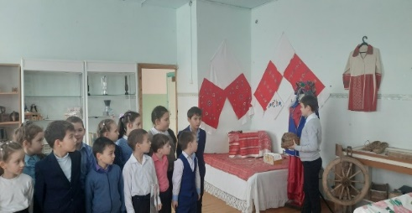
Привитие интереса, уважения к ремеслу
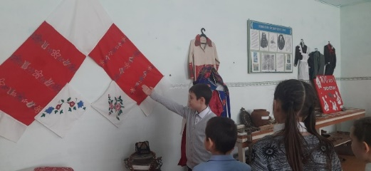Обзор вышивки умельцев нашего села
В своей работе я использую музейные уроки, так как музейный урок в настоящее время становится одной из форм проведения гражданско-патриотического мероприятия, уроков – мужества, классных часов. Деятельность музея становится все более востребованной в практике гражданско-патриотического, историко-краеведческого воспитания личностиприобщения школьников к культурному наследию в едином образовательном процессе.
События Великой Отечественной, Афганской, Чеченской войн, а сейчас и СВО никого из учащихся не оставляет равнодушным. С учащимися организуем встречи, дети задают интересующие их вопросы, проводим мероприятия «Связь поколений», участвуем в организациях и сборах помощи участникам СВО.
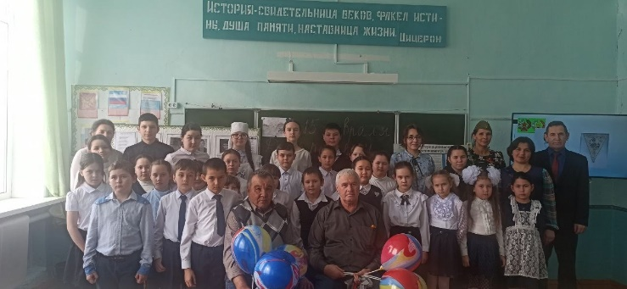
Встреча с участниками локальных войн
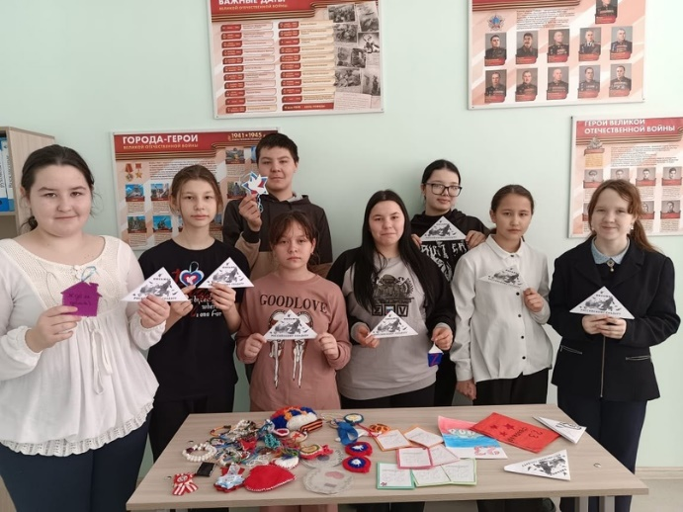
Акция «Традиция добра»
Музейный урок обладает большим образовательным потенциалом, производя отбор событий, фактов, людских судеб через функцию документирования, особенно если этой деятельностью занимаются не только взрослые, но и учащиеся.
Музейные предметы – вещи, ценности – выступают в качестве источника информации о людях и событиях, способны воздействовать эмоционально, вызывать чувство сопричастности, так как позволяют проникнуть в дух прошлого, в мир творца. В этом суть музейной педагогики. Продолжая оставаться местом хранения реликвий, раритетов музей становится базой для общения, формирования нравственных ориентиров, воспитания человека высокой культуры.
Музейный урок является ярким примером «красочной» иллюстрации исторических событий. На таких уроках детям не бывает скучно, так как, сам по себе музейный урок отличается от традиционного. Учащиеся не сидят за партами, а познают музейный предмет, играя, соревнуясь друг с другом в сообразительности и находчивости: отгадывают загадки, расшифровывают ребусы, отправляются в путешествия во времени, они сами становятся, в зависимости от класса и формы музейного урока, героями невыдуманных рассказов.
Посещение музея - это своего рода путешествие. Каждое путешествие включает подготовку - эту часть работы выполняет учитель на уроке. После этого следует экскурсия в музей, которую проводят экскурсоводы музея из числа подготовленных учащихся. Весьма важная цель экскурсии - воспитание музейной культуры посетителя [5,1].
Заканчивается путешествие закреплением, которое также проводит экскурсовод. Лучшей формой закрепления и осмысления полученных в музее впечатлений и знаний является творческая работа - самый естественный для детей способ освоения информации.
Учащиеся, которые занимаются экскурсоводческой деятельностью при школьном музее, обучаются навыкам исследовательской работы, которая строится по законам проведения научного исследования:
- определять цели и задачи исследования, его предмета;
- самостоятельного поиска литературы и её конспектирования;
- анализа и систематизации информации;
- аннотировать изученные источники;
- выдвигать гипотезу, проводить в соответствии с ней практическое исследование с классификацией материала;
- обрабатывать материал, моделировать информацию;
- описывать результаты исследования, делать выводы и обобщения.
Работая с материалом, которые хранятся в музее, активисты нашего музея становились победителями и призерами областных и всероссийских конкурсов. Слушателям приятно наблюдать за рассказом своих сверстников, легче найти общий язык. Учащимся на уроках в музее доступно живое созерцание и наблюдение, которые ведут последовательно к элементам исследования, анализа, оценки, классификации. У них формируются музейные коммуникации: познавательная, эстетическая, знаковая, диалоговая, междисциплинарная.
Использование краеведческих материалов является действенным средством улучшения качества знаний и умений школьников по учебным предметам. Материалы музея позволяют теснее связать преподавание с современностью и жизнью.
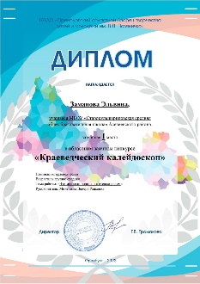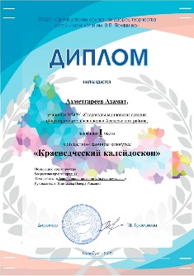
Участие в областном конкурсе по краеведению
В ходе проведения музейных уроков можно приглашать интересных людей: местных писателей и поэтов, местные музыкальные коллективы и исполнителей народных песен, а также интересные музейные предметы, представленные из фондов музея, в том числе личные вещи известных личностей. Все это занимает важное место в приобщении к истории и культуре родного края и производит на детей сильное впечатление на учащихся.
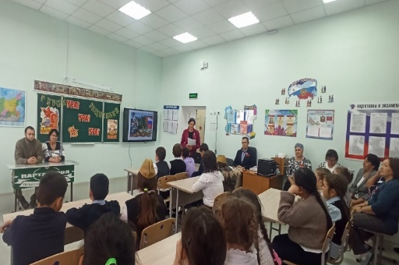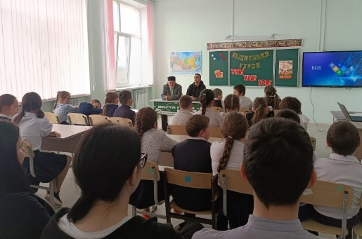
Встреча с участниками СВО
Важнейшим условием эффективности работы по гражданскому, патриотическому воспитанию и приобщению к культурному наследию является постоянный анализ ее состояния, объективная оценка достигнутых результатов.
Таким образом, деятельность музея в школьной образовательной организации представляет собой системообразующую структуру, в рамках которой осуществляется упорядоченная дидактическая и воспитательная деятельность, ориентированная на гражданское и патриотическое воспитание подрастающего поколения и приобщения детей к культурному наследию. Основным показателем эффективности деятельности школьного музея является личность, формирующая целостное понимание исторического развития страны, ценящая значимость ее культурного и исторического прошлого для современности. Российское общество хочет видеть молодых граждан своей страны развитыми личностями, творческими людьми. Поэтому цель деятельности музеев заключается в воспитании у школьников гражданской позиции, бережному отношению к историческим памятникам, культурным традициям и любви к своей Родине.

Список используемой литературы.
- Ахунов В.М. Музейная педагогика как научная дисциплина: к истории становления/ В.М.Ахунов// Вестник Московского университета. – 2008. – Сер.20: Педагогическое образование.- № 4. – С.36-44
- Врублевская Е.Г. Модели взаимодействия педагогической и детской культуры / Е.Г. Врублевская // Известия Российского государственного педагогического университета им. А.И. Герцена. 2010. № 121. С. 70-79.
- Ордуханян Л.И. Воспитание историей родного края // Алиевские чтения / Материалы научной сессии преподавателей и аспирантов университета. - Карачаевск: Изд- во КЧГУ, 2003. С.107- 108.
- Савченко Е.А., Илюшина О.В. Духовно-нравственное воспитание, образование и культура: научно-методические и практические материалы (из опыта воспитательной работы и образовательной деятельности СПФ МГГУ им. М.А. Шолохова). Ярославль, 2015. 294 с.

Приложения

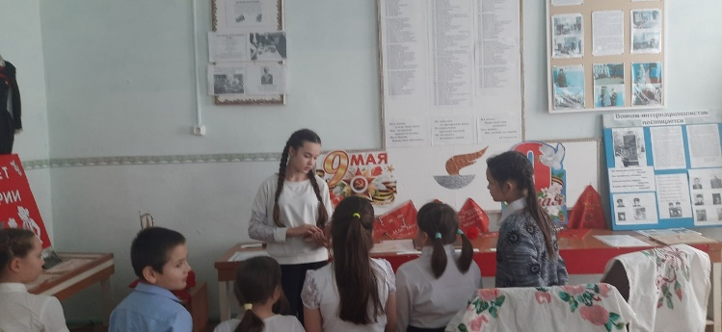
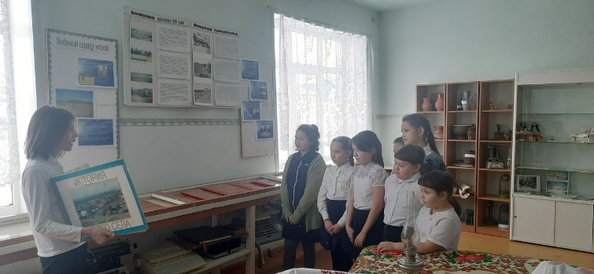

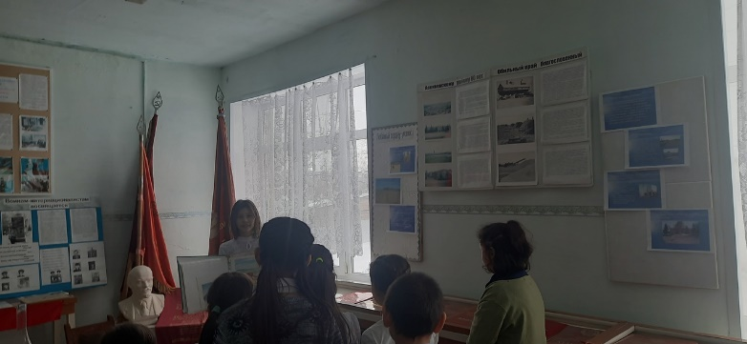

Всероссийский конкурс смотр музеев«Живая память»
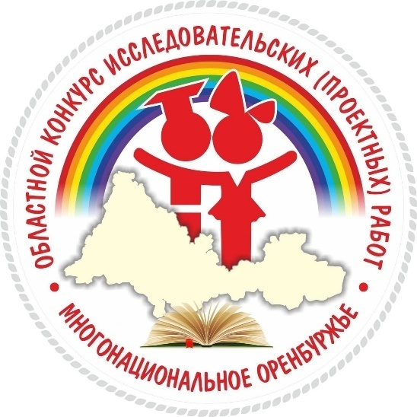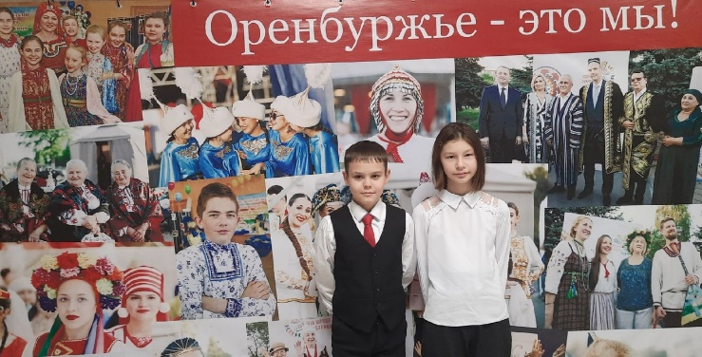
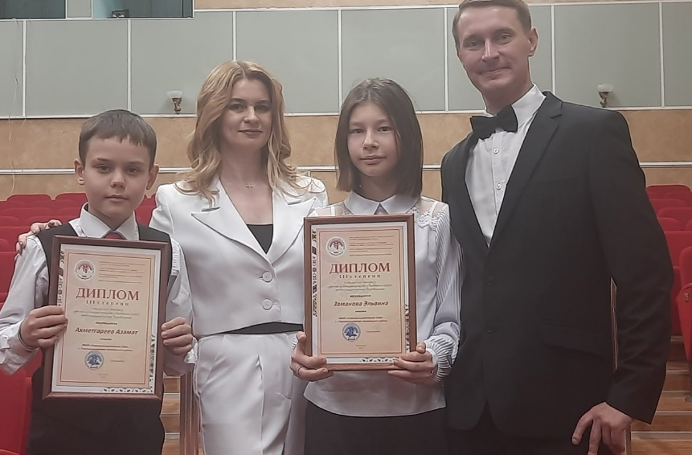
Изучение культурного наследия. Участие в конкурсе исследовательских работ «Многонациональное Оренбуржье»

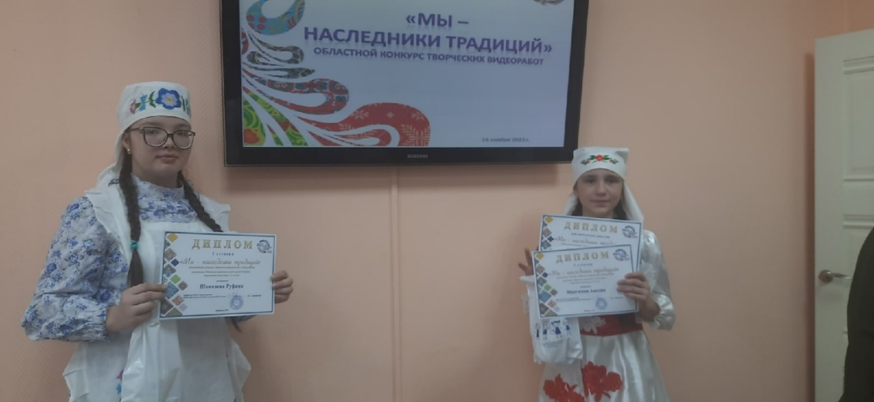
Областной конкурс творческих работ «Мы- наследники традиций»

